**MODUL AJAR**

**PENDIDIKAN PENCASILA**

**FASE B** **– KELAS IV – SEMESTER II**

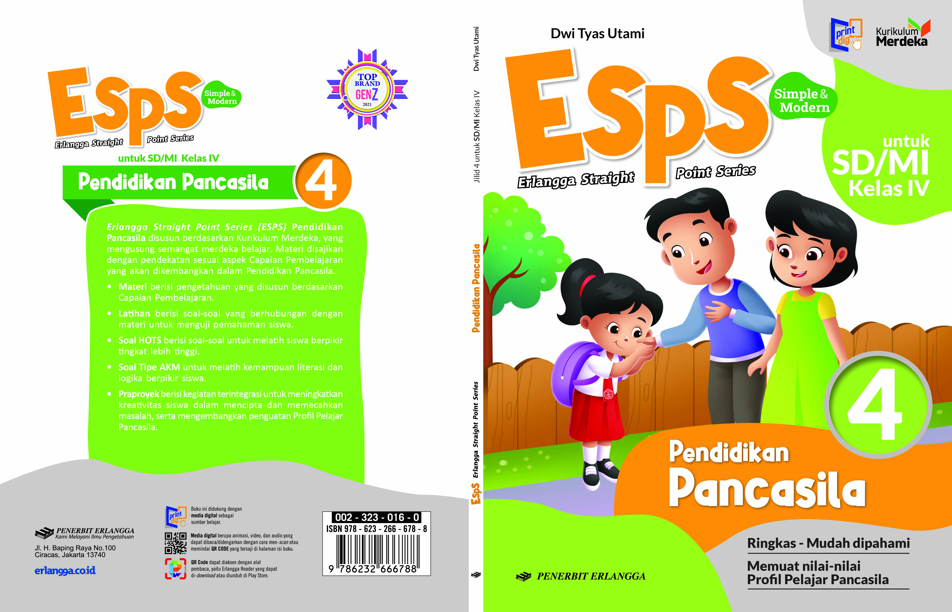

**Gotong Royong di Lingkup Kecamatan, Kelurahan, dan Desa**

**2022**

**MODUL AJAR 5**

**PENDIDIKAN PANCASILA**

**Gotong Royong di Lingkup Kecamatan,**

**Kelurahan, dan Desa**

|  |  |
| --- | --- |
| **Fase/Semester : B / II (Dua)** | **Kelas : IV (Empat)** |
| **Elemen :**   * **Negara Kesatuan Republik Indonesia** | **Alokasi Waktu : 36 JP atau sesuai kebutuhan (1 JP = 35 menit).** |
| **Tujuan Pembelajaran:**  Peserta didik mampu:   * 1. Mengidentifikasi peran gotong royong dalam menciptakan persatuan dan kesatuan di lingkup kecamatan, kelurahan, dan desa.   2. Menjelaskan manfaat pelaksanaan gotong royong di lingkup kecamatan, kelurahan, dan desa.   3. Menerapkan gotong royong di lingkup kecamatan, kelurahan, dan desa. | |
| **Profil Pelajar Pancasila:**   * Bergotong royong * Kreatif | |

**Langkah-Langkah Pembelajaran**:

* Peserta didik sudah dapat mengetahui tentang gotong royong di lingkup kecamatan, kelurahan, dan desa.
* Mengondisikan peserta didik baik fisik maupun mental untuk siap melaksanakan pembelajaran.
* Memberikan stimulus kepada peserta didik untuk pentingnya semangat gotong royong dalam lingkup kecamatan, kelurahan, dan desa.
* Memberikan pertanyaan pemantik agar peserta didik dapat mengetahui atau mempunyai tujuan belajarnya sendiri. (Misalnya: Bagaimana pelaksanaan gotong royong di wilayah kecamatan, kelurahan, dan desa?).

**Pembelajaran 1. Topik A: Peran Gotong Royong dalam Menumbuhkan Persatuan dan Kesatuan (5 JP)**

Peserta didik mampu:

* 1. Mengidentifikasi peran gotong royong dalam menciptakan persatuan dan kesatuan di lingkup kecamatan, kelurahan, dan desa.
* Peserta didik diminta membaca Buku ESPS Pendidikan Pancasila 4 halaman 95, kemudian mereka diminta menyebutkan contoh gotong royong yang dilakukan pada gambar.
* Sampaikan tujuan pembelajaran yang ingin dicapai dalam bab ini dan elaborasikan dengan apa yang ingin diketahui peserta didik tentang gotong royong di lingkup kecamatan, kelurahan, dan desa.
* Guru menjelaskan tentang gotong royong dalam kehidupan sehari-hari.
* Guru meluruskan kesalahan pemahaman yang terjadi selama proses pembelajaran berlangsung.
* Peserta didik mengerjakan Ayo Berlatih di halaman 99 nomor 1.
* Guru membahas jawaban Ayo Berlatih.

**Pembelajaran 2. Topik B: Penerapan Gotong Royong di Lingkup Kecamatan, Kelurahan, dan Desa (8 JP).**

Peserta didik mampu:

5.3 Menerapkan gotong royong di lingkup kecamatan, kelurahan, dan desa.

1. **Contoh Gotong Royong di Lingkup Kecamatan (4 JP).**

* Guru menjelaskan pengertian gotong royong beserta nilai moral yang terkandung.
* Peserta didik diminta menyebutkan contoh penerapan gotong royong di lingkup kecamatan.
* Guru meluruskan kesalahan pemahan yang terjadi selama proses pembelajaran berlangsung.
* Peserta didik mengerjakan Ayo Berlatih di halaman 99 nomor 2.
* Guru membahas jawaban Ayo Berlatih.

1. **Contoh Gotong Royong di Lingkup Kelurahan dan Desa (4 JP).**

* Peserta didik diminta menyebutkan contoh penerapan gotong royong di lingkup kelurahan dan desa.
* Peserta didik menjawab soal-soal pada Ayo Jawab Kuis.
* Guru meluruskan kesalahan pemahaman yang terjadi selama proses pembelajaran berlangsung.
* Peserta didik mengerjakan Ayo Berlatih di halaman 99 nomor 3.
* Guru membahas jawaban Ayo Berlatih.

**Pembelajaran 3. Topik C: Manfaat Pelaksanaan Gotong Royong di Lingkup Kecamatan, Kelurahan, dan Desa (8 JP).**

Peserta didik mampu:

* 1. menjelaskan manfaat pelaksanaan gotong royong di lingkup kecamatan, kelurahan, dan desa.
* Guru menjelaskan tentang manfaat pelaksanaan gotong royong di lingkup kecamatan, kelurahan, dan desa.
* Guru membimbing peserta didik memindai *QR Code* tentang contoh tradisi gotong royong di Indonesia menggunakan aplikasi *Erlangga Reader* untuk menambah pemahaman mengenai materi yang diajarkan.
* Peserta didik dapat diminta menyebutkan contoh pelaksanaan gotong royong dan manfaat yang diperoleh.
* Peserta didik mengerjakan Ayo Berlatih di halaman 102.
* Guru membahas jawaban Ayo Berlatih.
* Peserta didik melakukan kegiatan pada halaman 103, yaitu Mencari Informasi tentang Tradisi Gotong Royong di Indonesia.

**Penilaian Pembelajaran (3 JP):**

1. Peserta didik diberikan tes tertulis dengan soal pilihan ganda dan isian, untuk mengetahui apakah peserta didik dapat memahami pelajaran tersebut. Peserta didik dapat mengerjakan dalam Latihan Ulangan Bab 5 di halaman 104.
2. Peserta didik dapat mengerjakan soal HOTS di halaman 108.
3. Peserta didik dapat mengerjakan AKM (Asesmen Kompetensi Minimum) halaman 109.
4. Peserta didik dapat Praproyek tentang Ayo, Hidupkan Kebiasaan Bergotong Royong yang disajikan di halaman 92.
5. Peserta didik diberikan tes tertulis dengan soal pilihan ganda dan isian, untuk mengetahui apakah peserta didik dapat memahami pelajaran tersebut. Peserta didik dapat mengerjakan dalam Latihan Ulangan Akhir Tahun di halaman 111.
6. Peserta didik diberikan pertanyaan secara lisan unjuk kinerja dengan praktik, dan menyajikan dalam daftar hasil penugasan.
7. Lembar observasi untuk mengetahui keaktifan peserta didik saat kerja mandiri dan berpasangan.
8. Kuesioner dijawab dengan skala likert untuk mengetahui minat peserta didik. Kuesioner digunakan untuk refleksi pembelajaran.

|  |  |  |  |
| --- | --- | --- | --- |
| **NO.** | **PERNYATAAN** | **YA** | **TIDAK** |
| 1 | Saya mengerti pembelajaran hari ini. |  |  |
| 2 | Saya tidak sulit dalam mengerjakan penugasan hari ini. |  |  |
| 3 | Saya masih perlu dibantu dalam mengerjakan tugas hari ini. |  |  |
| 4 | Pembelajaran hari ini menyenangkan bagi saya |  |  |
| 5 | Saya masih perlu waktu untuk belajar lagi mengenai materi hari ini. |  |  |

1. Melaksanakan tindak lanjut dari hasil asesmen penilaian.
2. Jika peserta didik tidak dapat membaca dan menulis, maka peserta didik diberikan pelayanan individu.